a) kun katsot koodia päältä päin millaisen loppusumman sen pitäisi laskea (sum-muuttujaan)?

* vaikuttaa, että summasta tulee 20 miljoonaa, koska sum -muuttuja on asetettu globaaliksi muuttujaksi

b) kun ajat koodia millaisen summan se laskee? Aja koodia useampaan kertaan ja kirjaa tulostetut summat?

* koodia ajaessa summa näyttää suurimman osan ajasta 20 miljoonaa, mutta joskus se näyttää vähemmän.

c) mistä ero a)-kohdassa tavoitellun summan ja b)-kohdassa havaitun summan välillä johtuu?

* molempien threadejen lisäys osuu samaan sum- muuttujan arvoon, jolloin sum muuttuja muuttuu vain yhdellä kahden sijaan.

d) miten kehittäisit koodia edelleen että se laskee summan oikein? Vastauksesi riittää pelkkä idea mutta voit myös muuttaa koodia siten että se laskee oikein a)-kohdassa tavoitellun summan.

* 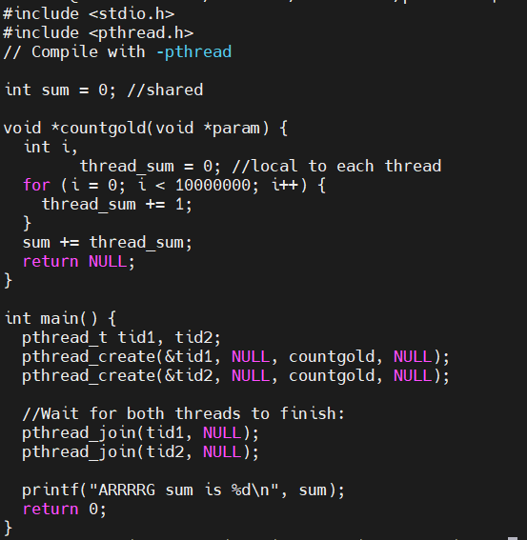lisäsin koodiin muuttujat niin, että ne vain lisäävät sum-muuttujaan aliohjelmassa iteroimalla muodostetun luvun. Kuva alla.